ขั้นตอนการชำระภาษีบำรุงท้องที่
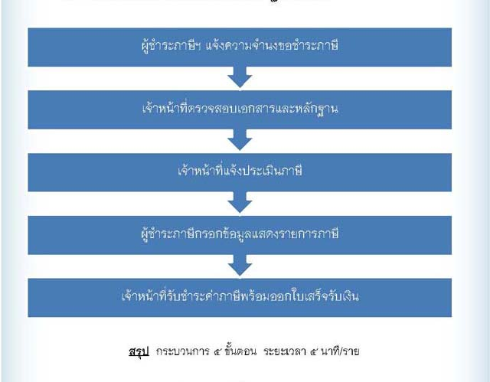

( กำหนดระยะเวลาชำระภาษี ภายในเดือนมกราคม ถึงเดือนเมษายน ของทุกปี )

